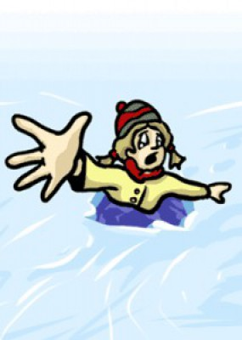 |  |  | Муниципальное казенное общеобразовательное учреждение  детский сад №29 «Гномик»  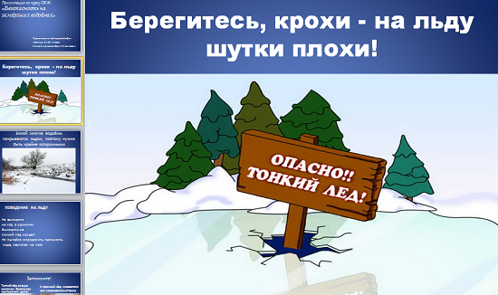  Автор буклета:  Старший воспитатель  Уткина Лариса Геннадьевна
БЕЗОПАСНОСТЬ ДЕТЕЙ  Наиболее опасными считаются следующие водоемы в период осеннего ледостава (ноябрь - январь) и весеннего половодья (март - середина апреля).  Меры по обеспечению безопасности  - Избегать одиночных прогулок вблизи опасных водоемов;  - Скатываться с горок (на лыжах, подошвах, снегокатах) на поверхность реки, а также кататься в незнакомых местах на снегоходах;  - Не кататься на льдинах, обходить перекаты, полыньи, проруби, края льда;  - Не проверять прочность льда ударом ноги. | НА ВОДЕ  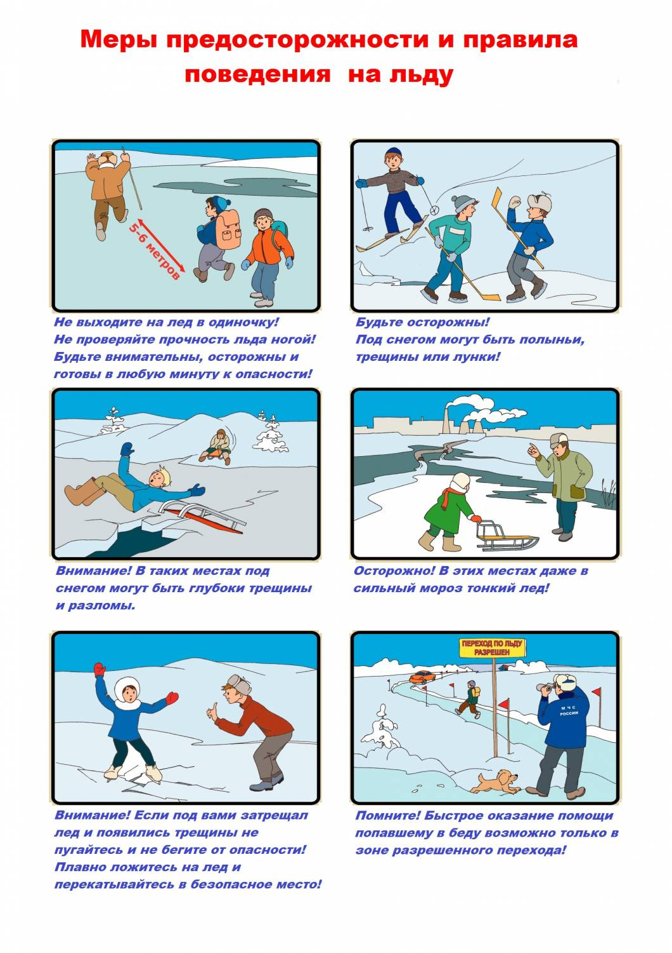 |  | В ЗИМНИЙ ПЕРИОД  Правила поведения при ЧС на льду  - Не подходить близко к провалившемуся;  - Срочно сообщить о ЧС (место, время, причины ЧС).  - Позвать взрослых;  - Дать провалившемуся опору (лыжа, палка, перекладина и т. п.);  Помните: время критического переохлаждения организма в воде зимой наступает в течение 10 минут.  - Попытаться втащить пострадавшего, используя шарф, веревку, ремни и другие подручные средства;  - Оказать помощь после извлечения человека из воды (физические упражнения на разогрев, бег);  - Запрещается близко подходить к краю, подавать руку пострадавшему.  Если вы провалились в воду, необходимо: не паниковать, попытаться самостоятельно выбраться на поверхность льда и ползком направляться к берегу, позвать на помощь, выйдя на берег не дать себе замерзнуть.

